บันทึกเสนอความเห็นชอบของผู้บังคับบัญชา
ความเร่งด่วน ชั้นความลับ -
เรื่อง อนุมัติโอนจัดสรรและโอนจัดสรรงบประมาณรายจ่ายประจำปีงบประมาณ พ.ศ.2568 ไปพลางก่อน และงบประมาณรายจ่ายประจำปีงบประมาณ พ.ศ.2568 โครงการปราบปรามการค้ายาเสพติดกิจกรรมการสกัดกั้น ปราบปราม การผลิต การค้ายาเสพติด งบรายจ่ายอื่น จำนวน 6 เดือน (ต.ค. 2567 – มี.ค. 2568)
เจ้าของเรื่อง/ผู้นำเสนอ ร.ต.ท.แสงศิริ โพธิ์โสรีย์ วัน เดือน ปีนำเสนอ 25 ตุลาคม ๒๕๖7
เรื่อง/เรื่องเดิม/ข้อเท็จจริง/ข้อพิจารณา/ข้อเสนอแนะ | ความเห็นของผู้บังคับบัญชา
เรียน ผกก.สภ.เมืองสรวง  - ๑. เรื่องเดิม  ได้รับหนังสือ ภ.จว.ร้อยเอ็ด ที่ 0019(รอ).916/6362  ลง 25 ต.ค. เรื่อง อนุมัติโอนจัดสรรและโอนจัดสรรงบประมาณรายจ่ายประจำปีงบประมาณ พ.ศ.2568 ไปพลางก่อนและงบประมาณรายจ่ายประจำปี  งบประมาณ พ.ศ.2568 โดรงการปราบปรามการค้ายาเสพติดกิจกรรมการ  สกัดกั้น ปราบปราม การผลิตการค้ายาเสพติด งบรายจ่ายอื่น จำนวน 6 เดือน  (ต.ค.67 – มี.ค.68)  ๒. ข้อเท็จจริง  1) โครงการบังคับใช้กฎหมาย อำนวยความยุติธรรมและบริการประชาชน กิจกรรม การบังคับใช้กฎหมายและบริการประชาชน งบดำเนินงาน ค่าตอบแทน ใช้สอยและวัสดุ และค่าสาธารณูปโภค จัดสรรให้ 6 เดือน ( ต.ค.67 - มี.ค.68 )  2) โครงการปฏิรูประบบงานตำรวจ กิจกรรมการปฏิรูประบบงานสอบสวน และการบังคับใช้กฎหมาย งบดำเนินการ ค่าตอบแทน ใช้สอยและวัสดุ และค่าสาธารณูปโภค จัดสรรให้ 6 เดือน (ต.ค.67 –มี.ค.68)  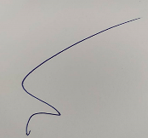  ๓. ข้อพิจารณา / ข้อเสนอ  จึงเรียนมาเพื่อโปรดทราบ  ร.ต.ท.  (แสงศิริ โพธิ์โสรีย์)  รอง สว.(ป.)สภ.เมืองสรวง | - ทราบ  - ดำเนินการตามเสนอ    พ.ต.อ.  (เจนพล พลเยี่ยม)  ผกก.สภ.เมืองสรวง

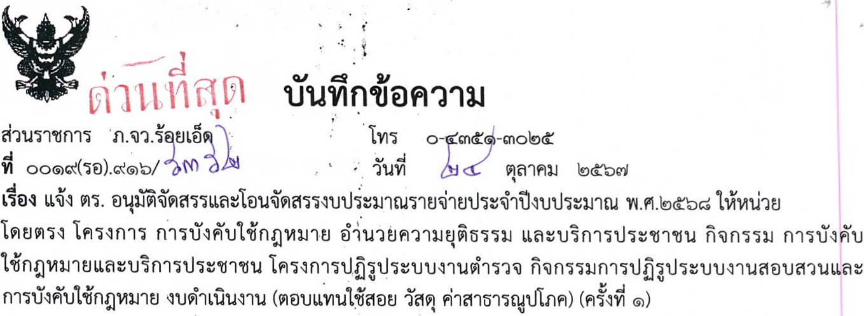
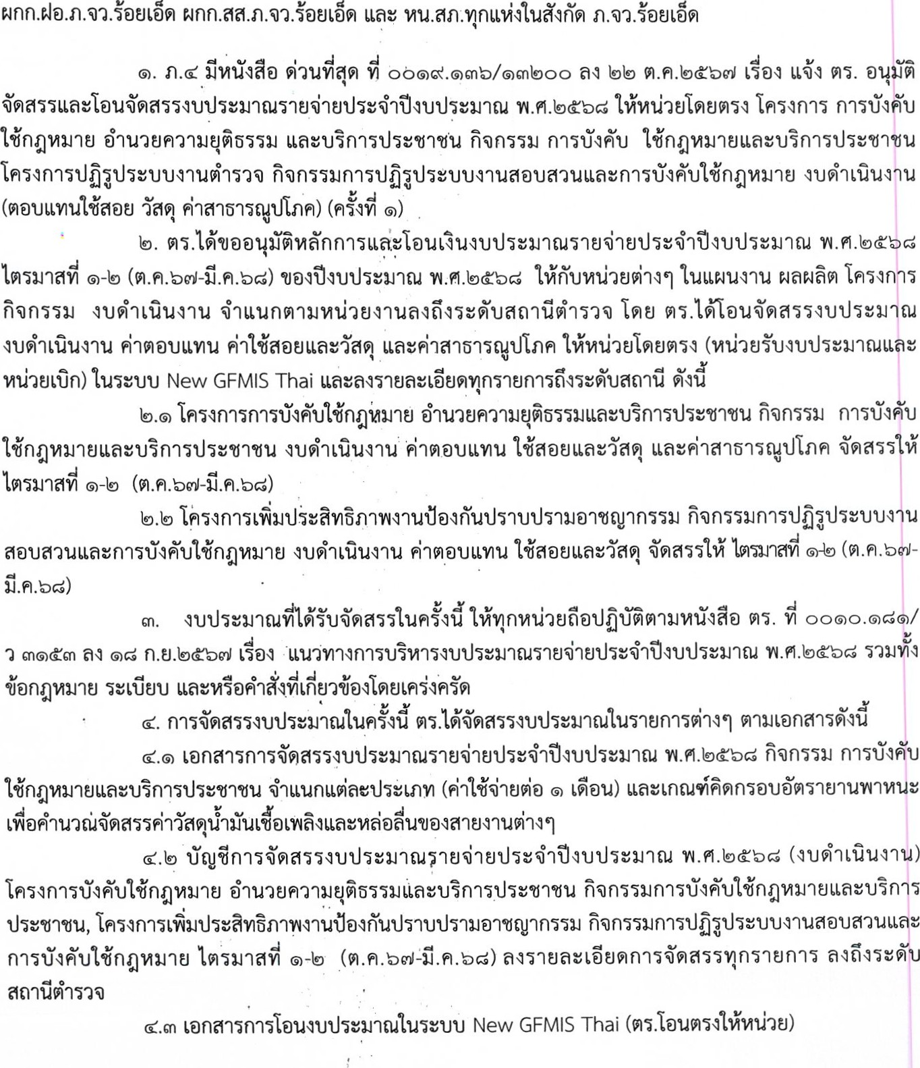
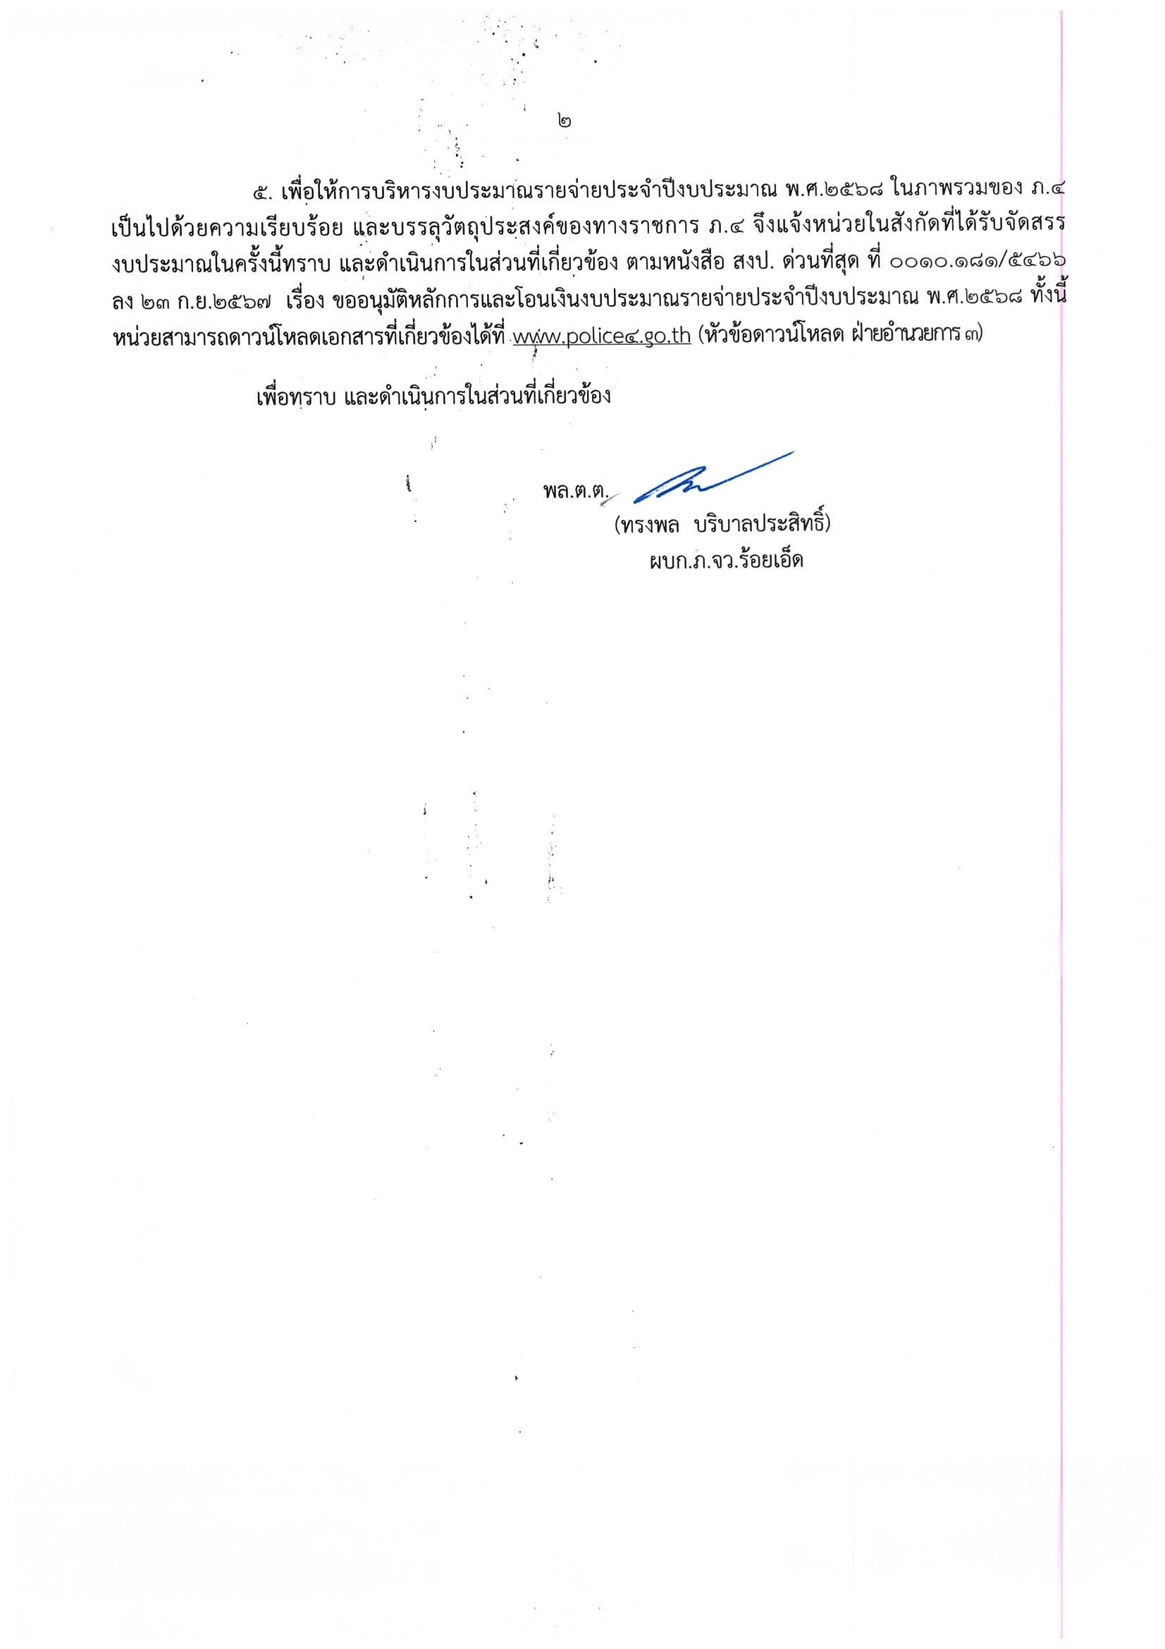
n.
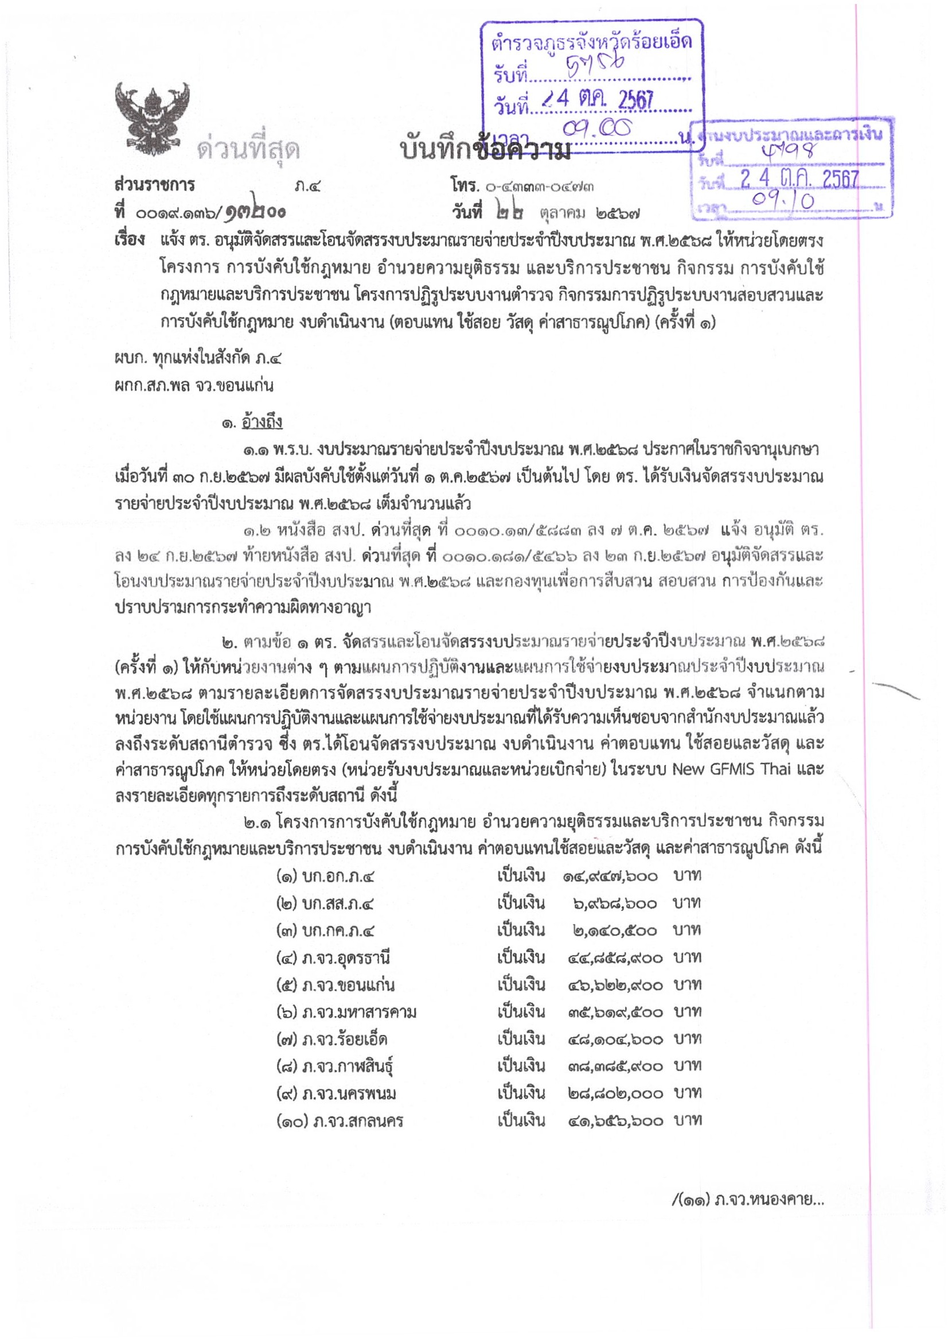

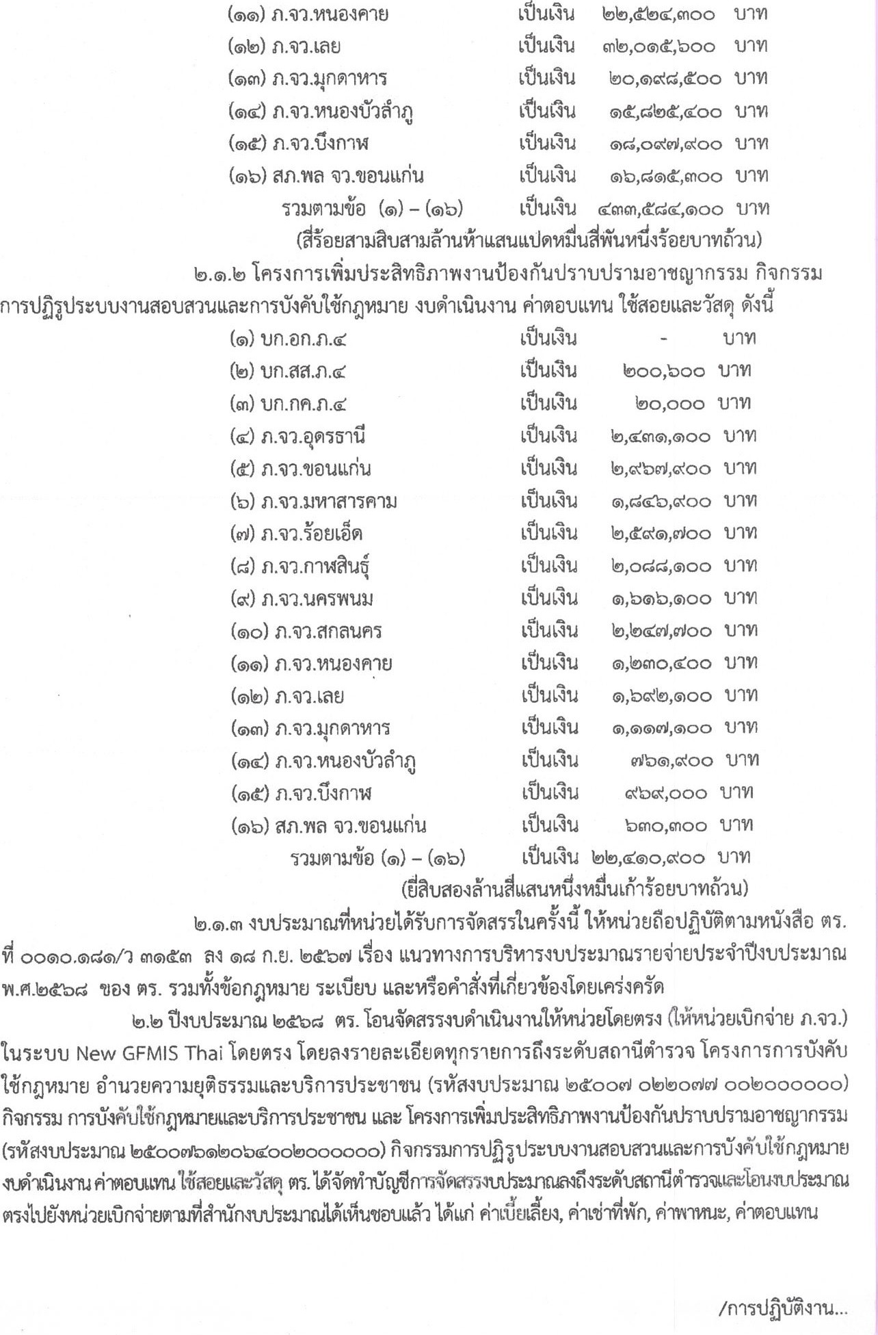

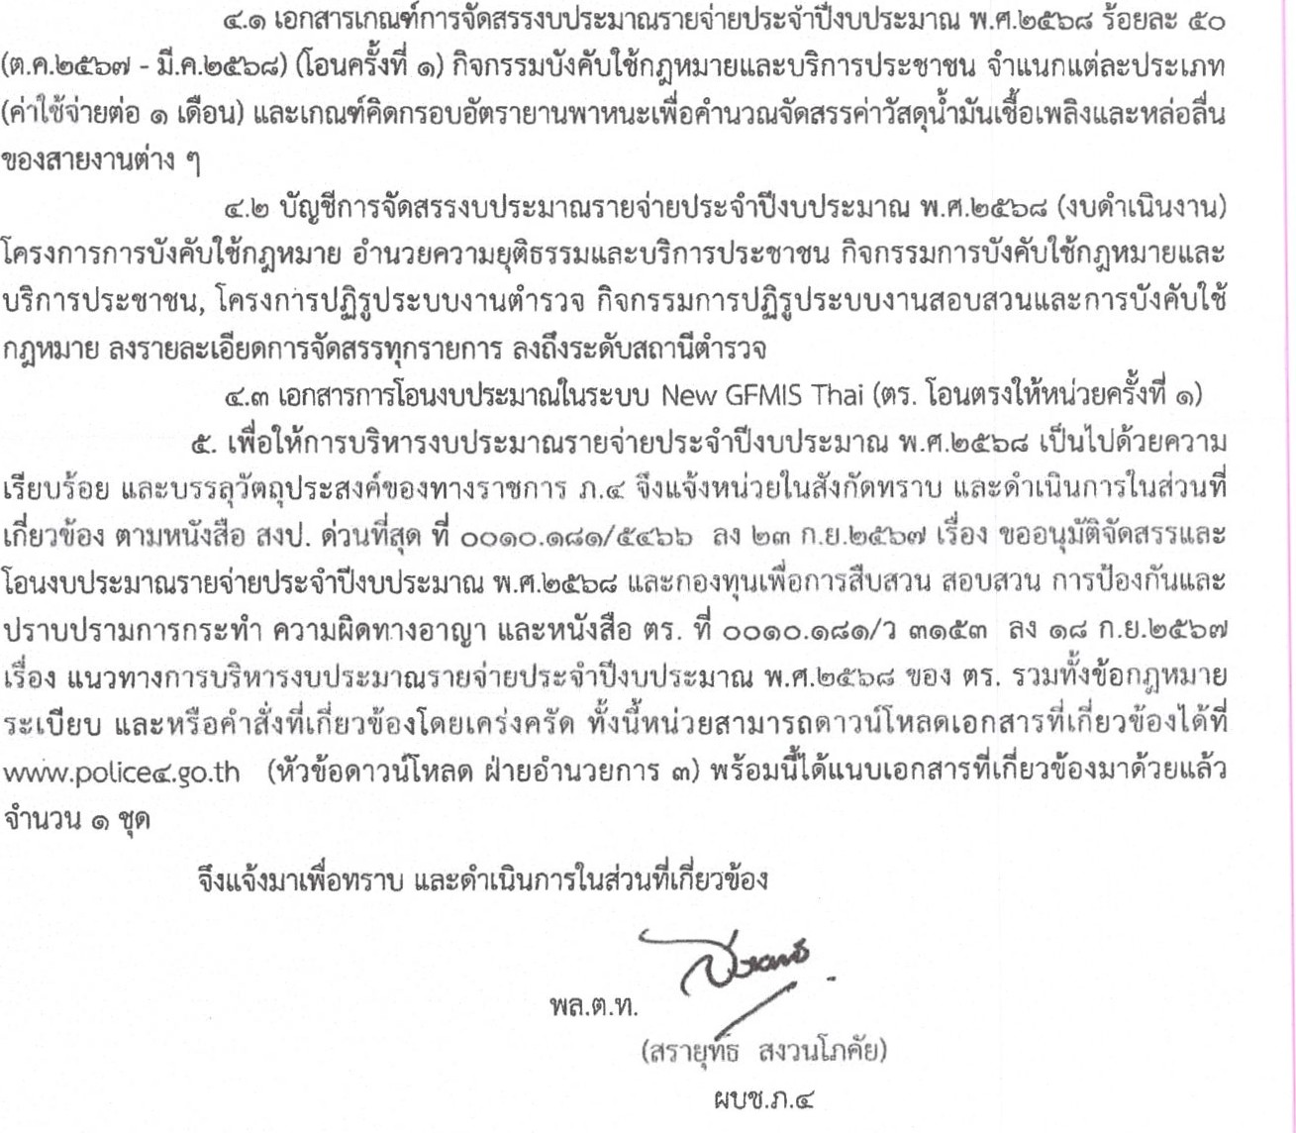

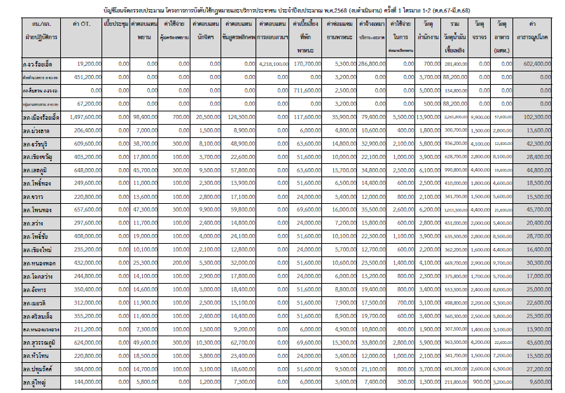

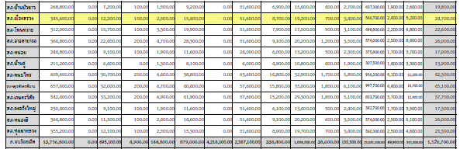

พ.ต.อ.
( เจนพล พลเยียม)
ผกก.สภ.เมืองสรวง

